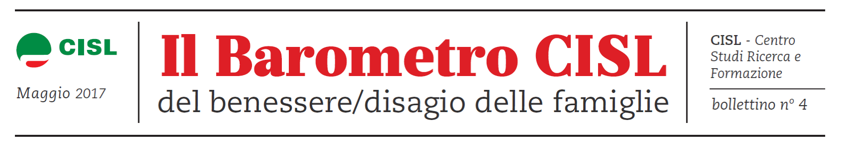
Lavoro: Barometro regionale Cisl - Regioni del Sud fanalino di coda per il benessere delle famiglie. Ma la coesione sociale cala anche nelle regioni del Nord
Furlan: Siamo ancora lontani dall'uscita dalla crisi. Serve un patto sociale per la crescita, più investimenti pubblici e politiche differenziate

Ufficio Stampa Cisl - 13 maggio 2017- "Dai dati molto approfonditi del nostro Barometro regionale emerge con chiarezza che l’Italia sta uscendo molto lentamente dalla crisi economica ed è per questo che occorre una svolta nella politica macroeconomica a favore della crescita e la coesione sociale attraverso politiche fiscali redistributive per le aree sociali medie e basse ed investimenti pubblici, che possono fare da traino degli investimenti privati". E' quanto sottolinea la Segretaria Generale della Cisl, Annamaria Furlan commentando i dati del Barometro regionale della Cisl a cura dell'Ufficio Studi della Confederazione di Via Po. "E' molto evidente che serva anche una politica industriale differenziata per aree territoriali, per stabilizzare la crescita nel lungo periodo, con un Patto sociale tra il Governo, le istituzioni locali e tutti i soggetti sociali”, aggiunge la Furlan sulla ricerca.

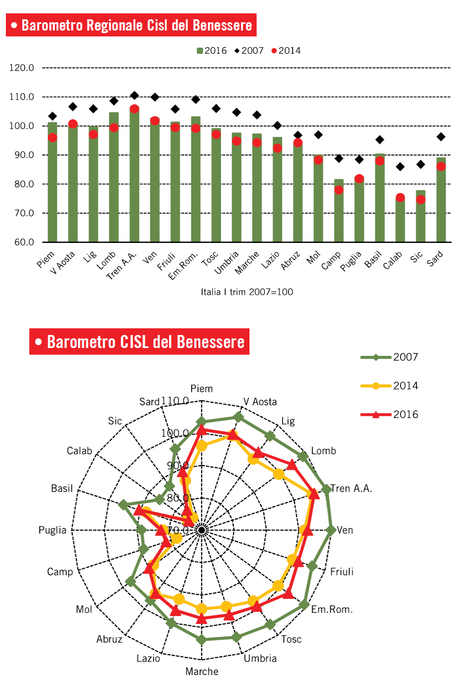
Il nuovo Barometro Regionale della CISL, integrativo del Barometro Nazionale CISL, mostra i diversi andamenti a livello regionale del benessere delle famiglie. I grafici mostrano, che posto uguale a 100 il livello del benessere nel suo complesso in Italia nel primo trimestre 2007 tutte le regioni italiane presentavano al IV trimestre 2016 livelli di benessere complessivi sui tre indicatori considerati del Lavoro, dell’Istruzione e della Coesione sociale, ancora largamente inferiori a quelli segnati all’inizio della crisi. Negli ultimi due anni vi è stato un certo miglioramento, ma questo è stato molto differenziato nelle diverse aree. Le regioni che hanno perso di più dall’inizio della crisi fino all’autunno 2014 sono quelle meridionali (nell’ordine Sicilia, Campania, Calabria, Sardegna), che già partivano da posizioni largamente inferiori alla media. Ma perdite tra 8 e dieci punti si evidenziano anche in altre regioni, come l’Umbria, l’Emilia Romagna, le Marche, la Lombardia, la Toscana e la Liguria.

La Calabria accoppia la caduta più rilevante nella crisi ad andamenti insoddisfacenti nella ripresa del periodo 2014 – 2016, per un dato negativo anche in questi anni. Al contrario il Lazio e, soprattutto, il Piemonte, (più marginalmente la Basilicata) hanno avuto una caduta significativa dal 2008, ma inferiore alla media, e soprattutto un miglioramento più sostanzioso durante la ripresa iniziata nel 2014. La Lombardia, invece, può essere presa a riferimento di un gruppo di regioni che ha avuto una perdita superiore alla media nella crisi, ma ha presentato più recentemente una buona capacità di recupero; questo si può dire anche per l’Emilia Romagna, l’Umbria e le Marche. Una inversione di tendenza si è avuta anche per Sicilia, Campania e Sardegna, ma il livello rimane lontanissimo dalle altre regioni e dal livello pre - crisi. Tra le regioni più “stazionarie”, che avevano risentito un po’ meno della crisi, ma che negli ultimi due anni non paiono nemmeno aver avuto particolari accelerazioni sono l’Abruzzo, il Trentino – Alto Adige, la Val d’Aosta, la Puglia e, più defilata, il Friuli Venezia Giulia. Il Veneto, da parte sua, ha avuto negli ultimi due anni miglioramenti del benessere troppo modesti sia rispetto alla caduta precedente, che rispetto a quanto espresso in altre aree.

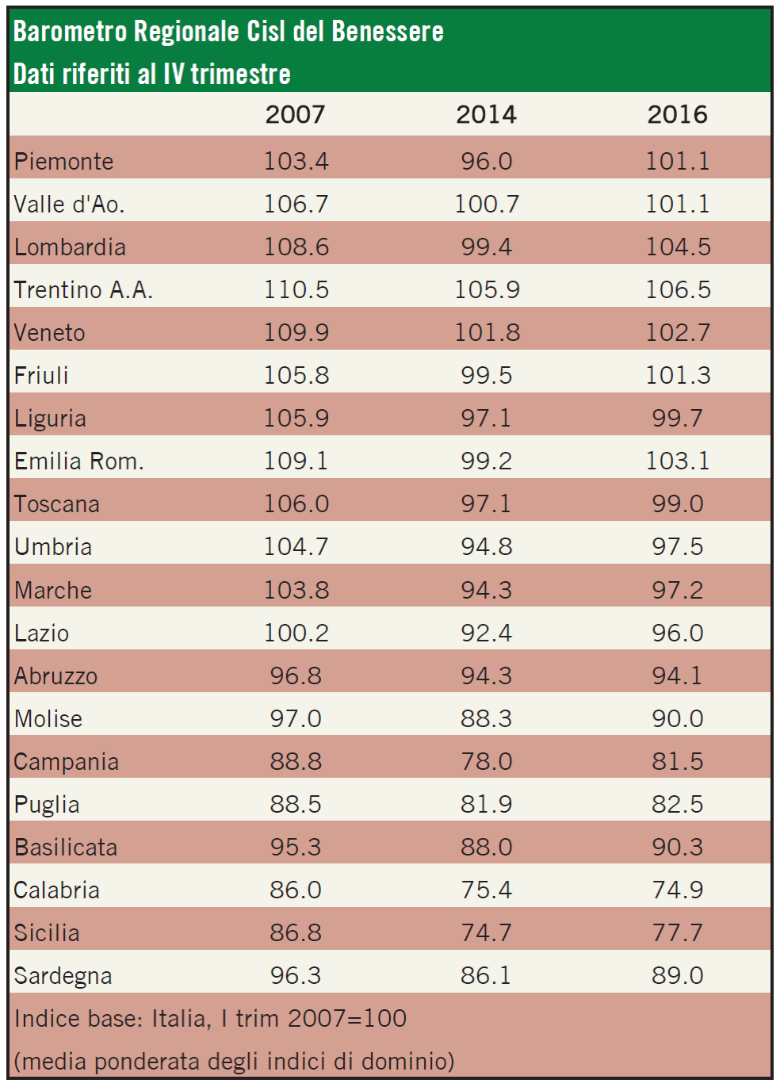
Sempre con riferimento al IV trimestre 2016, si osserva che il miglioramento dell’indice Cisl di benessere complessivo rispetto al 2014 è comune a tutti e tre i domini considerati (Lavoro, Istruzione e Coesione sociale), ma i maggiori progressi si sono avuti per il dominio relativo al Lavoro. In quest’ambito tutte le regioni (a parte la Calabria) hanno registrato tra il 2014 e il 2016 un incremento dell’indicatore sintetico per effetto dei miglioramenti, sia in termini quantitativi che qualitativi, dovuti al bonus occupazione, con gli sgravi per le assunzioni a tempo indeterminato; le risposte anche qui però sono state articolate a livello regionale. Più recentemente i miglioramenti in termini di stabilità del lavoro sono stati contenuti; le incertezze legate all’intensità della ripresa economica inducono le imprese a preferire un tipo di occupazione che non le vincoli nel lungo periodo.

La crisi ha portato ad un pesante calo dell’indicatore della Coesione sociale. Questo ha interessato massicciamente le regioni del Sud, che già si trovavano in fondo alla classifica. E’ il caso della Sicilia, della Campania, della Calabria, della Sardegna. Ma ha coinvolto anche regioni del Nord e del Centro, come la Liguria, la Lombardia, l’Umbria, la Toscana, l’Emilia, la Valle d’Aosta, il Veneto. Alcune di queste regioni, prevalentemente al Nord, hanno recuperato livelli un po’ migliori nel biennio 2014 – 2016; altre si sono stabilizzate sui livelli minimi.

Un recupero completo rispetto ai livelli pre-crisi si è avuto solo per quanto riguarda il dominio Istruzione, in particolare nelle regioni del Centro-nord dove nel 2016 l’indicatore di dominio registra valori generalmente superiori rispetto a quanto si osservava nel 2007, pure restando intatta la grande distanza rispetto agli altri paesi europei. Il Mezzogiorno ha valori dell’indice mediamente più bassi rispetto al resto del Paese e stazionari rispetto a 9 anni fa; in alcune regioni taluni indicatori di questo dominio continuano ad avere andamenti sfavorevoli.

Un approfondimento viene presentato sulla pressione fiscale a livello decentrato. Per effetto delle diverse addizionali Irpef regionali e comunali questa non è uguale in tutto il territorio nazionale. Per la retribuzione media la pressione fiscale media nel 2016 è più alta in tutte le regioni rispetto al 2008, salvo che per la provincia di Bolzano. La pressione fiscale più elevata si registra in Campania, seguita da Lazio e Piemonte. Tra le regioni a Statuto ordinario la pressione fiscale più bassa si ha in Veneto. La P.A. di Trento e la Valle d’Aosta sono quelle con la pressione fiscale più bassa. La situazione è analoga per la retribuzione medio – alta (1,67 di quella media) con sensibili differenze tra regioni. La retribuzione più bassa (0.67 di quella media) gode del vantaggio derivato dal bonus fiscale introdotto nel 2014. La pressione fiscale nel 2016 su questa retribuzione è quindi inferiore in tutte le regioni rispetto a quella del 2008.

I Barometri Regionali rappresentano l'anatomia dettagliata dei fenomeni economici e sociali che il Barometro Nazionale analizza in forme aggregate. Ne risulta un quadro molto più rigoroso, complesso e preoccupante. Il differenziale del PIL per area geografica nel periodo 2007-2016 è aumentato: il Meridione ha perso 2,8 punti percentuali rispetto al Centro e 6,1 punti percentuali rispetto al Nord. Non diversamente il differenziale degli occupati, nello stesso periodo, penalizza il Meridione di 7,1 punti percentuali rispetto al Centro e di 10,6 punti percentuali rispetto al Nord. La concavità, un vero e proprio strapiombo, che i grafici radar disegnano seguendo la curva degli indici delle regioni meridionali, rappresenta visivamente l'ulteriore peggioramento delle distanze territoriali nel nostro Paese.

L'aggravarsi degli storici squilibri territoriali è associato ad una nuova linea differenziale, trasversale alle aree industrializzate, che riguarda gli insediamenti territoriali delle imprese eccellenti integrate nelle catene globali del valore e la conseguente incidenza delle esportazioni regionali sui PIL regionali. Le Regioni con un valore di questo indice superiore al 30% si stanno avvicinando ai livelli economici e sociali del 2007, mentre quelle con un valore basso dell'indice e con un'alta incidenza del settore pubblico sul valore aggiunto regionale ne restano molto più lontane. L'Italia è lunga e la crisi ha aggravato e complicato le linee di differenziazione territoriale, come gli indici economici e sociali dei Barometri Regionali segnalano.

Che cos’è e a cosa serve il Barometro territoriale CISL del benessere / disagio delle famiglie.
Come va il benessere delle famiglie in Italia? Ci sono miglioramenti oppure vi è una crescita del disagio? Queste sono domande essenziali per l’analisi di tipo sociale, economico e, come ben sappiamo, politico.
Il Barometro territoriale del disagio / benessere delle famiglie allarga a livello regionale l’osservatorio del Barometro nazionale della CISL. I due strumenti hanno in comune l’idea della necessità di una lettura pluridimensionale del benessere, attenta a monitorare gli andamenti della diseguaglianza e della sostenibilità. Per questo richiamano i contributi della Commissione Stiglitz e dell’OCSE sugli indicatori di benessere e l’esperienza italiana del BES (Indicatore di Benessere CNEL/ISTAT); si muovono nella linea indicata dagli Indicatori per gli Obiettivi di Sviluppo Sostenibile (SDGs) delle Nazioni Unite.
Il Barometro CISL è stato progettato dal Centro Studi e Ricerche della Fondazione Tarantelli insieme a REF Ricerche, uno dei principali centri italiani di ricerca economica. Analogamente all’Indice CISL nazionale, il Barometro territoriale del disagio / benessere delle famiglie vuole dare un quadro tempestivo ed affidabile di alcuni fenomeni socio-economici, che evolvono in maniera molto rapida e che costituiscono una parte importante del benessere del Paese. Il Barometro vuole essere un riferimento per valutare l’azione pubblica, in definitiva, un indicatore del successo a breve della politica economica. E’ molto di più di un Bollettino Statistico. Come pensava Tarantelli, vuole essere uno strumento che porta il Sindacato da oggetto a soggetto di politica economica; dunque, uno strumento per reimpostare una partecipazione più ampia alla governance del paese.

